НАВЕСНОЕ ОБОРУДОВАНИЕ ДЛЯ фронтальных погрузчиков

Вилы сельскохозяйственные (захват штыковой)

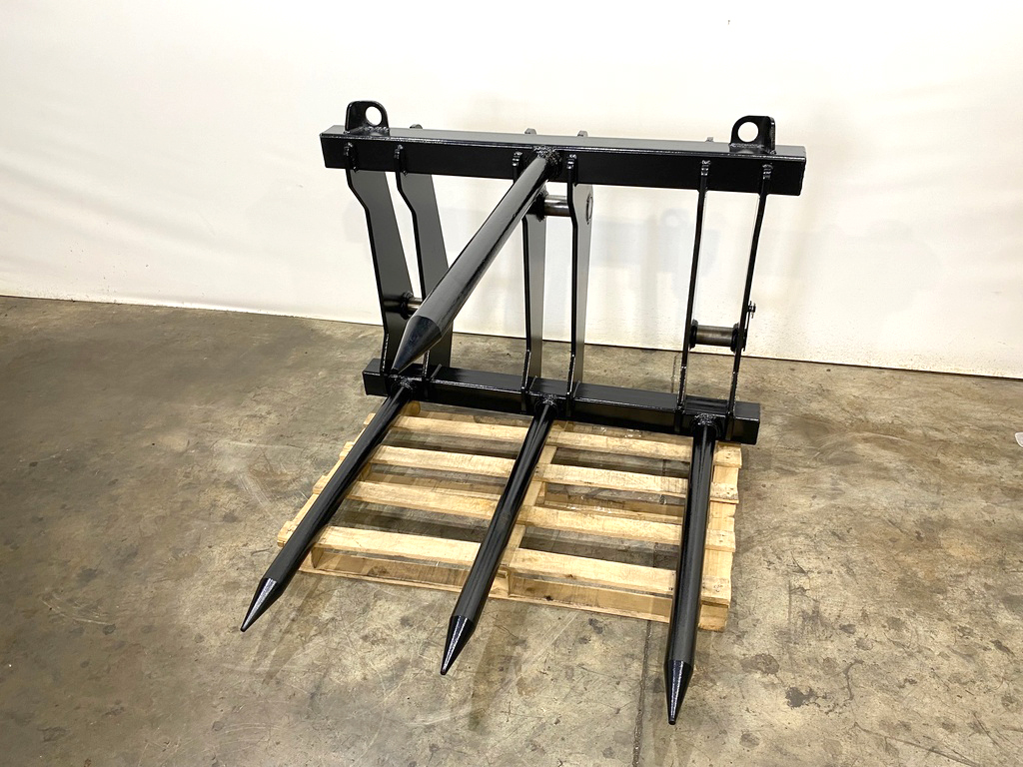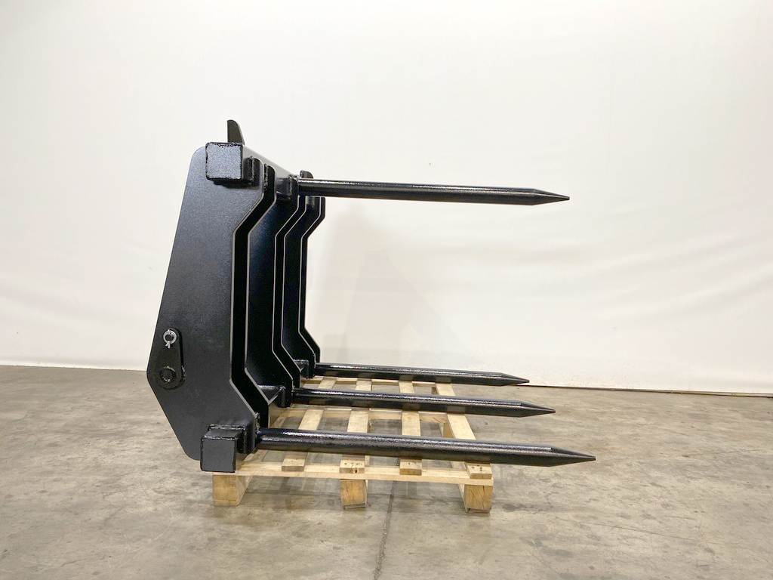

Вилы сельскохозяйственные предназначены для погрузки волокнистых материалов плотностью не более 600 кг/м3 (солома, сено, скошенная трава, взрыхленный сенаж, ветошь, льноволокно и т.д.)

Вилы сельскохозяйственные являются навесным оборудованием для фронтальных и телескопических погрузчиков, экскаваторов-погрузчиков.

Технические характеристики:

Грузоподъемность, кг | 2000 - 3000**
Габаритные размеры, мм
длина | 1400 - 1600*
высота | 1000 ±50
ширина | 1300 ±60
Масса, кг | 230 - 350*

Примечания:
* Параметры в зависимости от кронштейнов крепления к машине;
** Грузоподъемность при равномерно распределенной нагрузке.

